Филиал МАОУ «Прииртышская СОШ» - «Верхнеаремзянская СОШ им. Д.И.Менделеева»

Мастер-класс
Тема: Кейс-метод: составление и использование заданий
в учебном процессе.

Авазова Лениза Питбулатовна,
учитель биологии
высшей квалификационной категории

Введение
Ведущая роль в ситуационных методах обучения принадлежит кейс-методу. Большинство отечественных авторов определяют кейс-метод как метод обучения, в котором используется описание реальных ситуаций из жизни. Это инновационная технология, заключающаяся в создании проблемной ситуации, из которой учащиеся подбирают наиболее верный выход. Эта технология сегодня приобретает большую популярность и активно внедряется в учебный процесс, а так же является одной из самых актуальных и эффективных.
«Кейс» - технология - это метод активного проблемно – ситуационного анализа, основанный на обучении путем решения конкретных задач-ситуаций (кейсов). Главное его предназначение – развивать способность находить решение проблемы и учиться работать с информацией. При этом акцент делается не на получение готовых знаний, а на их выработку, на сотворчество учителя и ученика! Суть «кейс» - технологии заключается в создании и комплектации специально разработанных учебно-методических материалов в специальный набор (кейс) и их передаче (пересылке) обучающимся.
Цель: раскрыть возможности применения «кейс-технологии» в учебном процессе и особенности составления кейсов для уроков биологии.
Задачи:
- систематизировать «кейсы» по уровню сложности;
- рассмотреть на конкретных примерах типы «кейс» -заданий;
- изучить требования к составлению «кейсов».

Метод кейсов, как правило, применяется на этапах знакомства с определенными биологическими понятиями и на завершающем этапе работы над темой (обобщающие уроки), на которых ученики убеждаются в прикладном значении пройденного материала. Здесь очень важно учитывать, что метод кейсов не даёт глубоких знаний по предмету, а только способствует их систематизации, обладает узкой направленностью в изучаемом вопросе (изучение конкретного объекта, явления природы, биологической закономерности и т.д).
Рассмотрим классификацию кейсов по содержанию и степени воздействия на обучающегося
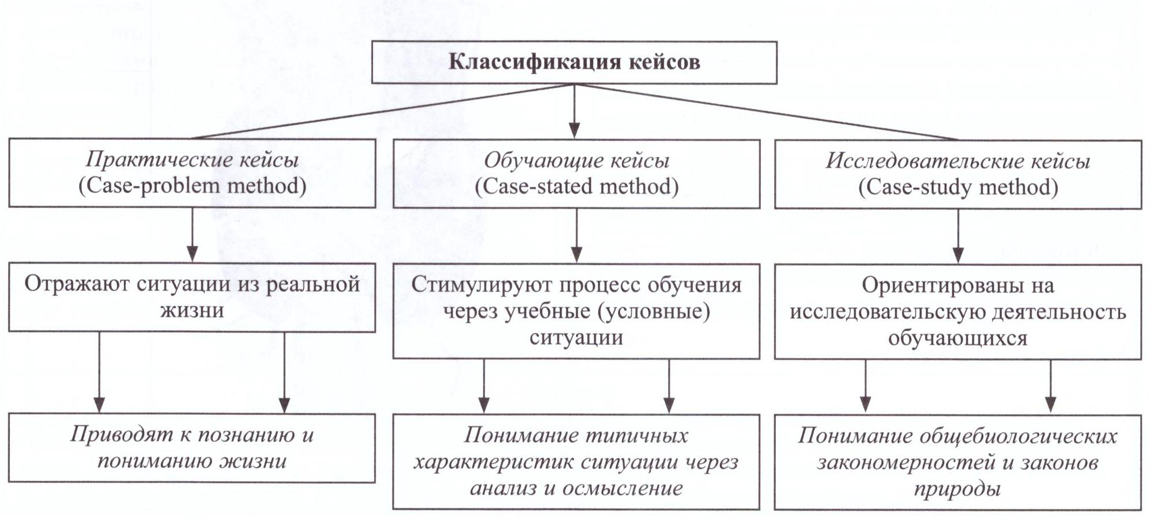
В соответствии с классификацией учитель выбирает тот или иной тип кейса, учитывая потребность у школьников представлений о практическом применении полученных ранее учебных знаний.
На примере кейса «Работа эндокринной системы и её нарушения» рассмотрим особенности составления и использования этого метода в школьном курсе биологии. Кейс состоит из пяти задач, каждая из которых имеет три уровня сложности:
- пороговый уровень кейса – это воспроизведение основных теоретических понятий анатомии по теме;
- продвинутый уровень – демонстрация практической значимости анатомических структур;
- высокий уровень – решение кейс-задач в определенной ситуации.
Кейс-задание №1 (Приложение 1) направлено на формирование у обучающихся понятий об особенностях гуморальной регуляции функций организма человека и значении щитовидной железы. Вначале школьникам предлагается текст ситуационной задачи, имеющей биологическое содержание. После этого дети знакомятся с заданиями, которые распределены по трём уровням сложности. На первом уровне сложности (пороговом) учащиеся работают с терминологией темы, т.е. дают определения основным понятиям. Затем работают с анатомической номенклатурой и вспоминают строение органа, подписывают конкретные обозначения (блок анатомии).
Следующий уровень сложности – продвинутый. Ученики заполняют схемы по функциям, составу гормонов, особенностям гипо- и гиперфункции гормонов желёз (блок физиологии).
На высоком уровне сложности школьники решают кейс-задание, к которому они подошли, выполняя предыдущие уровни сложности.
Решение любой кейс-задачи помогает детям осмыслить практический (прикладной) характер знаний. Кейс заставляет ребенка думать, искать возможные выходы из ситуации, варианты решения, задействуя свои интеллектуальные резервы.
К составлению кейс-заданий предъявляются определённые требования:
- каждый кейс должен соответствовать поставленной цели перед его созданием, т.е. педагог должен создавать кейсы только в том случае, если он чётко видит в них потребность и значение в успешном освоении темы;
- все кейсы должны быть актуальны. Учитель должен брать за основу кейса важные и современные проблемы из окружающей нас действительности;
- кейс должен иметь определенный уровень трудности, т.е. учитель разрабатывает задания с учетом возрастных, психофизиологических и интеллектуальных особенностей отдельного ребёнка, так и всего класса;
- кейс должен быть ориентирован на коллективную выработку решений, т.е. задания предполагают не индивидуальное выполнение, а коллективный поиск оптимального решения;
- кейс должен иметь несколько возможных решений, т.е. при составлении заданий учитель продумывает ситуации и моменты, которые будут провоцировать рабочую группу детей к дискуссии.
Таким образом, использование метода кейсов образовательном процессе на уроках биологии позволяет совершенствовать и углублять предметные достижения обучающихся, делать процесс обучения метапредметным и практико-ориентированным. Используя предлагаемые кейс-задания, учитель может контролировать динамику усвоения знаний ребят, мотивировать их на получение в дальнейшем естественно-научного образования.

Литература
- Бекшаев И.А., Дьячкова Т.В., Иванов Р.Г. //Биология в школе. - №2. – 2021 – с.31-41.
- Бекшаев И.А., Иванов Р.Г. Разработка практического занятия по биологии в школе на тему «Физиология клетки; осмотические свойства» //Проблемы современного педагогического образования. №59-1. – 2018.с77-81.
- Евстюгина А.А. Коммуникация и метод Case-study в профессиональном образовании №4 (160). – 2012. С.60-65.
- Красикова Е.Н., Калашова А.С. Кейс-метод как инновационный метод обучения в дополнительном профессиональном образовании // Сборник трудов по проблемам дополнительного профессионального образования. № 29. – 2016. – с.211-218.

Приложение 1
